Zeitdilatation
Relativität von Raum und Zeit
Aus der Zeitdilatation folgt, dass die Eigenzeit eines in relativer Bewegung zu dir stehenden Objekts für dich langsamer verstreicht, als deine eigene. Oder wie der Volksmund vereinfacht spricht: Bewegte Uhren gehen (relativ) langsamer. Dieses Phänomen ist auf alle vergleichbaren Vorgänge übertragbar und wirkt umso stärker, je größer dieRelativgeschwindigkeit zwischen zwei Inertialsystemen ist. Da sie aber erst bei unheimlich hohen Geschwindigkeiten – etwa halbeLichtgeschwindigkeit aufwärts – relevante Ausmaße annimmt, spüren wir den Effekt der Zeitdilatation im Alltag nicht merklich.

2.1. Eine Lichtuhr
Welche Folgen hat die Zeitdilatation für unser Zeitverständnis? Versuchen wir uns deren nun Step-by-Step gewahr zu werden. Dafür bauen wir zunächst einmal eine Lichtuhr. Rein gedanklich nur, versteht sich. Für eine Lichtuhr nehmen wir uns - im Kopf - zwei Spiegel zur Hand und stellen sie im Abstand von S1 = 150.000 Kilometern gegenüber. Exakt vertikal zwischen die Spiegel schießen wir jetzt einen Lichtstrahl, der von nun an zwischen den Spiegeln hin- und herpendelt.
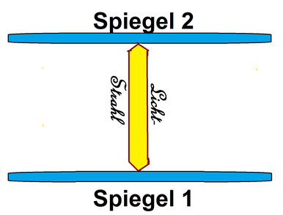
Licht bewegt sich ja bekanntlich mit einer Geschwindigkeit von ungefähr 300.000 Kilometern die Sekunde. Daraus folgt, dass immer dann, wenn der Strahl wieder auf Spiegel 1 trifft – also erneut 300.000 Kilometer hinter sich hat – auch circa eine Sekunde vorbei ist. Et voilà – wir haben eine Lichtuhr, die uns die Dauer „ihrer“ Sekunde misst.

2.2. Eine Rakete
Augenblicklich haben wir ein Mittel, dass uns („seine“) Zeit misst – im Kopf zumindest. Wir wollen aber etwas über Uhren in Bezug auf Bewegungenherausfinden, also brauchen wir noch etwas, das sich bewegt. Beispielsweise eine Rakete. Bauen – oder denken – wir uns die Lichtuhr im nächsten Schritt also in eine Rakete.
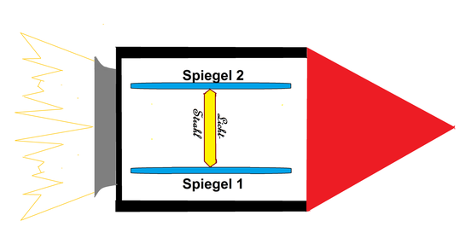

2.3. Ein Bezugspunkt
Die Rakete fliegt über der Erde. Oder, aus ihrer Sicht steht diese vielmehr über ihr, denn zur Erde hat das Raumschiff eine Relativgeschwindigkeit von noch 0. Derweil fliegt im Raumschiff der Lichtstrahl immer weiter zwischen den Spiegeln hin und her, wird von einem reflektiert und stößt in 0,5 Sekunden wieder auf den anderen.
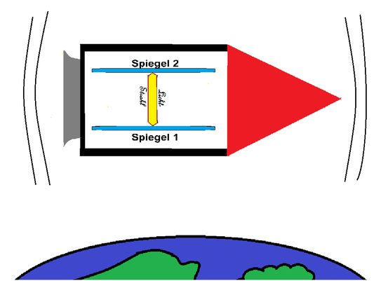

2.4. Eine Relativbewegung
Nun haben wir etwas, das sich bewegen kann, aber noch keine Bewegung. Starten wir also die Rakete:
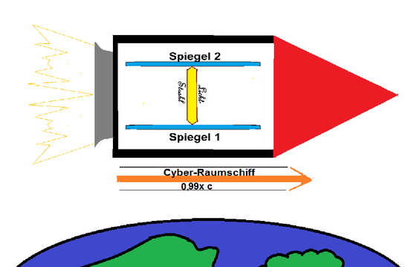
Gehen wir im Folgenden davon aus, wir haben es hier mit einem Cyber-Raumfahrzeug zu tun, das auf 0,99-fache Lichtgeschwindigkeit beschleunigen kann. Von der Erde aus gesehen fliegt die Rakete im Vollgasmodus also mit 0,99-facher Lichtgeschwindigkeit vorbei. (Alle Bewegungsangaben natürlich nur relativ zum Bezugspunkt Erde!) Mit dem Wissen im Hinterkopf, wie schnell die Lichtgeschwindigkeit ist, können wir nun ausrechnen, dass diese Rakete stolze 297.000 Kilometer in einer Sekunde zurücklegen wird:
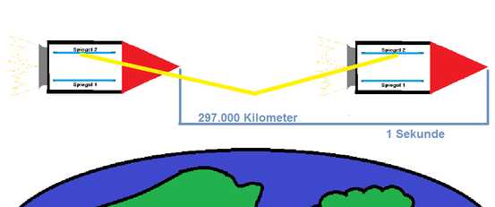
Vielleicht fällt Ihnen schon auf, worauf das Ganze hinausläuft. Der Lichtstrahl in der Rakete muss jetzt eine viel größere Distanz zurücklegen. Zusätzlich zu den 300.000 Kilometern kommen nun noch mal 297.000 Kilometer hinzu, allzu fast noch einmal so viel (siehe gelber Pfeil oben). Was wir hier beobachten dürfen, ist eine Überlagerung von Bewegungen und der Knackpunkt, um dieses Szenario zu begreifen.

2.5. Reisen hält jung
Infolge des sich nach vorne bewegenden Raumschiffes muss der Lichtstrahl nun plötzlich eine andere, viel längere Strecke zurücklegen, um von einem Spiegel zum anderen zu gelangen. Nun wird der Lichtstrahl deswegen nicht schneller, um die verlängerte Strecke noch in der gleichen Zeit zu schaffen. Nein, nach wie vor und grundsätzlich immer reist das Licht in Lichtgeschwindigkeit umher. Folglich braucht es für die verlängerte Strecke auch mehr Zeit.
Eigentlich durchquert es aber, von dem Raumschiff aus gesehen, die gleiche Strecke? Von Spiegel zu Spiegel. Und das ist das wirklich Sonderbare daran: Für einen Beobachter auf der Erde liegt ein und derselbe „Sekundenstrahl“ einen signifikant längeren Weg zurück, als für einen zweiten, der dem Ganzen direkt in der Rakete beiwohnt.
Der Lichtstrahl selbst wird jedoch, man kann es nicht oft genug wiederholen, nicht langsamer oder schneller. Was verändert sich für den bewegten Raketeninsassen aber dann? Die Zeit! Der Mann in der Rakete erlebt das einzigartige Reflexionsspiel quasi, aus Erdperspektive, in Slow Motion. In der in relativer Bewegung befindlichen Rakete dauert die Zeit, die es braucht, bis das Licht wieder auf Spiegel 1 auftrifft und eine Sekunde vergangen ist, einfach und wahrhaftig länger.
Sieht man von der Erde aus auf eine stehende, und auf eine aus diesem Blickwinkel mit 0,99-facher Lichtgeschwindigkeit beschleunigende Rakete, so hat der Lichtstrahl von der stehenden schon 14-Mal einen der beiden Spiegel touchiert, bevor der Lichtstrahl der fliegenden Rakete auch nur einen erreicht hat. Das zeigt: (Relativ) bewegte (Licht-)Uhren gehen langsamer. Denn während auf dem stehenden Raumschiff und der dazu ruhenden Erde sieben Sekunden vergangen sind, ist auf der rasant bewegten Rakete lediglich eine einzige Sekunde verstrichen. Sieben zu einer Sekunde. Unglaublich, diese Zeitdilatation, aber wahr.
Reist Horst mit der Cyber-Rakete und sein Zwillingsbruder Rainer bleibt auf der Erde, dann ist Rainer nach 70 Erdenjahren auch 70 Jahre älter geworden. Horst aber hat dann, wenn er wieder auf der Erde landet, nur 10 weitere Jahre auf dem Buckel. So kann es sein, dass ein 100 und ein 40-jähriger am selben Tag geboren worden sind. Allein Horst aber hat sich eines Merkspruchs bedient, der mir vor Längerem eingefallen ist: Reisen hält jünger.
Das scheinbare Paradoxon mit den zwei Zwillingen firmiert übrigens unter dem, mehr oder weniger, treffenden Namen „Zwillings-Paradoxon“. Wieso aber merken wir nichts von solchen „Paradoxa“? Der Grund ist simpel. Wir durchleben in unserem Alltag keine so großen Geschwindigkeitsunterschiede, wie sie mit Cyber-Raketen möglich wären. Und da wir uns nur mit niedrigeren Geschwindigkeiten bewegen und Uhren umso langsamer zeitlich gehen, je schneller sie räumlich davonschreiten, fällt uns die Zeitdilatation im gewöhnlichen Geschehen nicht weiter auf.
Sie ist aber omnipräsent und schon ein Flug um die Erde lässt dein auf der Erde gebliebenen Kumpel ein wenig alt aussehen. Zwar wirklich nur ein klitzeklein weniger älter, aber nachweislich älter: Mit Düsenjets und Atomuhren – und auf vielen anderen Wegen, etwa in Teilchenbeschleunigern – hat man die Zeitdilatation mittlerweile schon ﻿vielfach verifiziert﻿.

Verweise
- Zeit für Photonen
- Zeitreisenparadoxa
- Zeitpfeil: Warum läuft die Zeit eigentlich nie rückwärts? Die grundlegenden Gesetze der Physik würden es zulassen.
- Zwillingsparadoxon

